„Best of HettichXperiencedays 2021“
Nasza cyfrowa platforma informacyjna dotarła do 61 500 użytkowników na całym świecie!

Wielki, cyfrowy event The Best of HettichXperiencedays 2021 był pięknym zwieńczeniem całego projektu. Od premiery w połowie marca platforma informacyjna była intensywnie wykorzystywana do kontaktu z klientami na całym świecie. Hettich poruszał wiele ważnych tematów, w tym innowacyjne meble w kontekście maga trendów takich jak urbanizacja, indywidualizacja i new work.

Z projektem „HettichXperiencedays 2021” Hettich odważnie sięgnął po najnowsze rozwiązania technologiczne. Odwaga zdecydowanie się opłacała. Nowoczesna, elastyczna i długoterminowa koncepcja w połączeniu z zaangażowanym zespołem Hettich były kluczowe dla sukcesu największego do tej pory medialnego projektu w historii firmy. Międzynarodowa, hybrydowa platforma informacyjna umożliwiła firmie Hettich spotkania online i offline z klientami i partnerami z całego świata. Mieli oni okazję poznać innowacyjne rozwiązania dla mebli przyszłości oraz zdobyć wartościową wiedzę,dotyczącą branży meblowej. Mottem „HettichXperiendedays” było jednocześnie wezwanie do działania dla wszystkich uczestników: „Let’s move the markets!”.

Ponad 1000 spotkań na całym świecie
Tylko w okresie od marca do września w ramach „HettichXperienceDays zarejestrowanych zostało 61 500 uczestników. Wszystkie międzynarodowe oddziały Hettich zaangażowały się w projekt, a każdy team miał możliwość dotarcia do swoich klientów przy okazji mniejszych lokalnych eventów. Dokładając tym samym kamyczek do sukcesu całego przedsięwzięcia. W sumie przez ponad 6 miesięcy odbyło się ponad 1000 wycieczek online i offline po Showroomach Hettich, zorganizowano ponad 1000 mniejszych eventów i odbyło się ponad 250 workshopów tematycznych. Całości dopełniał program wykładów dla różnych grup docelowych, poruszających aktualne tematy rynkowe, przygotowany w 12 językach.

Plany na przyszłość? Nadal aktywnie działać na rynku
Pozytywny oddźwięk, dotyczący projektu dodał zespołowi Hettich skrzydeł, a zebrane doświadczenia na pewno pozytywnie wpłyną na prace związane z projektowaniem innych rozwiązań.

A zatem – co dalej? Oczywiście wszystkie oddziały Hettich nadal będą oferować swoim klientom i interesentom wirtualne wycieczki po Showroomach oraz materiały związane z „HettichXperiencedays”. Sama platforma pod adresem https://xdays.hettich.com pozostaje aktywna online. Dzięki temu wszyscy zarejestrowani użytkownicy będą mieli w każdej chwili dostęp do wszelkich materiałów, niezależnie od tego czy chodzi o informacje produktowe, obszerną ofertę Mediateki z wykładami tematycznymi, czy video z wycieczki po Showroomie.

Szczególnym punktem pozostaje możliwość odkrywania wszystkiego na własną rękę oraz wirtualna prezentacja trendów w „3D Xperienceworld”. Tu każdy użytkownik odnajdzie wiele inspiracji dot. designu, funkcjonalności i komfortu w małych i dużych przestrzeniach oraz elastycznych rozwiązań dla mieszkań, home office, sklepów, hoteli, czy przestrzeni zewnętrznych. Wszystkie eksponaty zostały obrazowo przedstawione w ruchu wraz z przydatnymi informacjami, takimi jak np. listy okuć, rysunki CAD, filmy produktowe oraz zdjęcia.

Platforma Xdays to żywy organizm, z którego korzystają klienci i partnerzy Hettich na całym świecie. Będzie ona regularnie aktualizowana o nowe informacje i materiały. A zatem motto „Let’s move markets!” w dalszym ciągu pozostaje aktualne, a bezpłatna rejestracja na platformie nadal jest możliwa.

W dziale prasowym na stronie www.hettich.com, można pobrać następujące zdjęcia, menu: Prasa:
Zdjecia:
Podpisy:
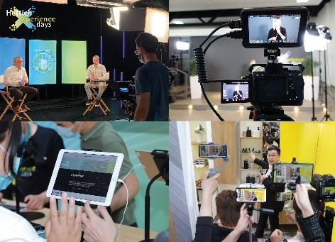
332021_a
W ciągu 6 miesięcy w ramach „HettichXperiencedays 2021“ we wszystkich oddziałach Hettich na całym świecie odbyło się ponad 1000 mniejszych eventów Zdjęcie: Hettich

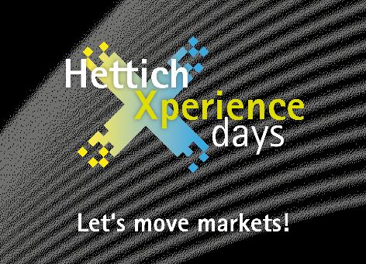
332021_b
Na cyfrowej platformie informacyjnej Hettich w dalszym ciągu oferuje nowe informacje dotyczące branży. Bezpłatna rejestracja na https://xdays.hettich.com Grafika: Hettich
O Hettich
Firma Hettich została założona w 1888 roku i jest obecnie jednym z największych producentów okuć meblowych na świecie. Każdego dnia ponad 6.600 pracowników w 80 krajach staje przed wspólnym wyzwaniem tworzenia inteligentnej techniki do mebli. Fascynujemy nią ludzi na całym świecie i jesteśmy cenionym partnerem przemysłu meblowego, hurtowni akcesoriów meblowych oraz producentów mebli. Marka Hettich to synonim kluczowych wartości, którymi są: jakość, innowacyjność, niezawodność oraz bliskość klienta. Pomimo swojej wielkości i globalnego zasięgu, Hettich pozostaje firmą rodzinną. Niezależnie od inwestorów budujemy przyszłość przedsiębiorstwa uwzględniając przy tym czynnik ludzki i zrównoważony rozwój.

